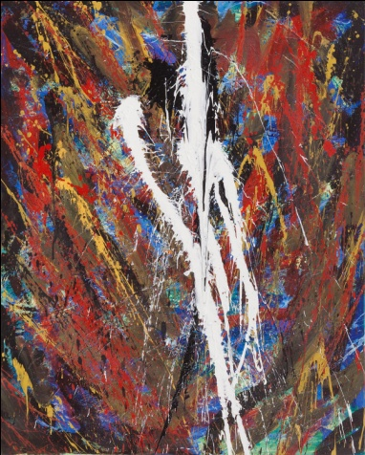

CARLA RIGATO

a

OVERPLAY. Evento Collaterale della
55. Mostra Internazionale d'Arte "la Biennale di Venezia"

PALAZZO ALBRIZZI, Venezia,
1 giugno – 24 novembre 2013
Inaugurazione sabato 1 giugno, ore 18.00
INGRESSO LIBERO

L’artista padovana CARLA RIGATO sarà presente a OVERPLAY. Evento Collaterale della 55. Mostra Internazionale d'Arte "la Biennale di Venezia", organizzato dalla Associazione Culturale Italo-Tedesca e allestito a Palazzo Albrizzi a Venezia dal 1 giugno al 24 novembre 2013, con l’opera ELEMENTO INATTESO, acrilico su tela realizzato nel 2012.

COMUNICATO STAMPA
CARLA RIGATO è presente nel gruppo di oltre 40 artisti contemporanei che si esercitano sul delicato rapporto tra arte e crisi focalizzato da OVERPLAY, che, partendo da una ricognizione storica della storia dell’arte (Caporali, Correggio, Jordaens, Guardi, Rousseau, von Stuck, Schifano, Vedova, Santomaso) accompagna verso la “criticità del senso” presente nell’installazione di Emiliano Bazzanella.
In questo contesto si colloca l’opera di Carla Rigato dal titolo Elemento inatteso (2012, acrilico su tela, 100 x 80), nel quale un forte segno centrale, quasi un crinale, frattura la campitura di colore stesa su più piani che simboleggia una situazione magmatica di incertezze sferzanti e violente, e che fa sentire il senso di instabilità che ci pervade in un momento in cui nulla sembra essere al proprio posto e fare il giusto percorso.
In questa crisi, che assomma e riduce tutto e tutti sullo stesso piano, nel contempo l'Elemento Inatteso irrompe per reagire e dare una svolta, una speranza, o piuttosto solo una Illusione. Quasi in un ossimoro, questa Illusione diviene concreta e tangibile, e si pone quale appiglio per salvare l’uomo, naufrago, dal mare tempestoso dei tempi attuali.

CARLA RIGATO
Vive ed opera a Montegrotto Terme (PD). Il tema principale della sua poetica è l'interazione tra interno ed esterno, tra emozioni ed azioni. La sua espressione artistica si caratterizza per la brillante luminosità tipica dei pittori veneti. Alla Accademia di Salisburgo il tratto e la gestualità diventano ampi ed energici lasciando alla pura percezione cromatica la decodificazione del suo messaggio.
Ha partecipato nel 2011 alla 54° Biennale di Venezia - Padiglione Italia - Villa Contarini, Piazzola sul Brenta
e nel 2012 a Verona, Sala della Gran Guardia, alla Rassegna Il Metaformismo.

1 giugno – 24 novembre 2013, Venezia, Palazzo Albrizzi, Cannaregio 4118
Organizzazione: Associazione Culturale Italo-Tedesca
http://www.acitve.it/

Didascalia immagine: Elemento inatteso, 2012, acrilico su tela, 100 x 80
Per info: www.carlarigato.it

Per i Colleghi della Stampa:
Ufficio Stampa: Alessandra Canella, 348.3423647 - email: canella@studiopierrepi.it; Cristina Sartori, 348.0051314 – email: cristina.sartori1@gmail.com

